Іванівський заклад дошкільної освіти «Капітошка»

Міні-музей
«Українська оселя»
Автор:колектив ЗДО

Укладач: Сушкета С.В. – завідувач
ЗДО «Капітошка»

Якщо добрі почуття в дитині не виховані в дитинстві, їх ніколи не виховаєш, тому що це по-справжньому людське, формується в душі одночасно з пізнанням перших і найважливіших істин…” Василь Сухомлинський
Народ із покоління в покоління передає свій соціальний досвід, своє духовне багатство, свої історичні надбання, створюючи тим самим свою, тільки йому притаманну культуру. Народ – це перший історик, перший письменник, перший поет, перший вихователь, перший педагог. Любов, повага, гордість, відчуття патріотизму до рідної землі - це те чого заслуговує країна від кожного з нас. Саме ці почуття треба починати виховувати ще з раннього дитинства.
Мета створення музею:
- дати дітям уявлення про українське житло, про складові українського інтер'єру;
- ознайомити дітей з історією, культурою українського народу, з народними промислами, з побутом українців в різний час;
- виховувати патріотизм;
- вчити шанувати народні традиції, дотримуватись високо-моральних якостей закладених минулими поколіннями.
Важлива особливість міні-музею «Українська оселя» проведення екскурсій у вигляді занять. Заходячи у світлицю, діти почувають себе зачарованими історією минулого, з великим зацікавленням та з бережливістю розглядають експонати, занурюються в минуле.

У музеї відтворений затишок української хати.
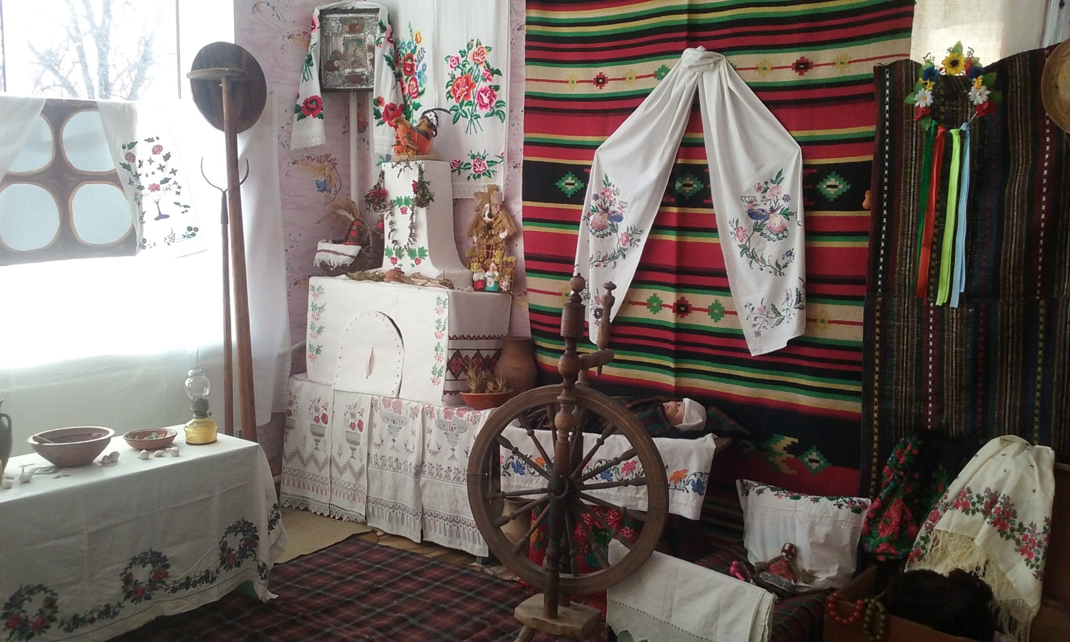
Біле поле полотняне,
Рівне, ткане, чисто пране,
А по ньому голка ходить,
За собою нитку водить.
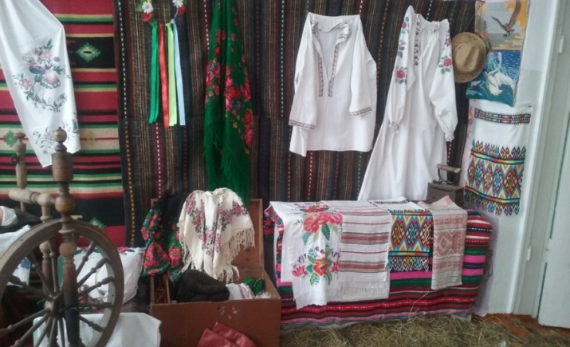
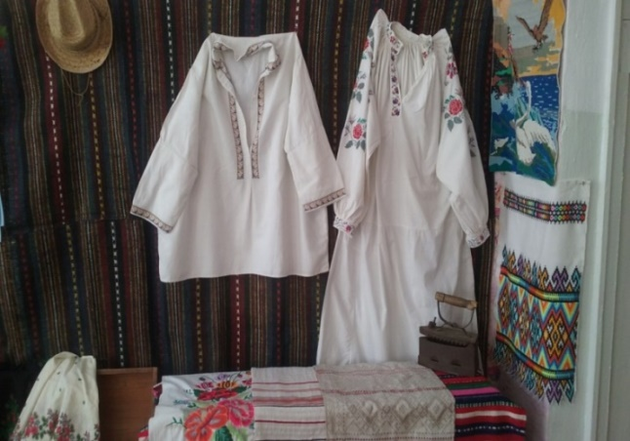

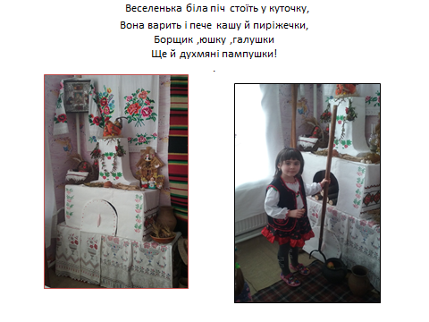

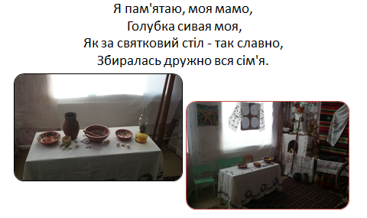
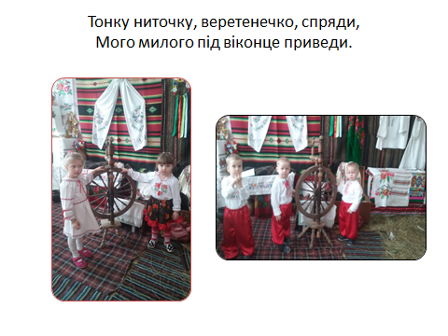

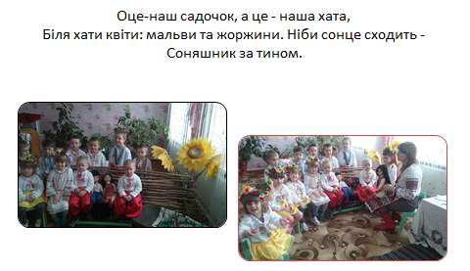

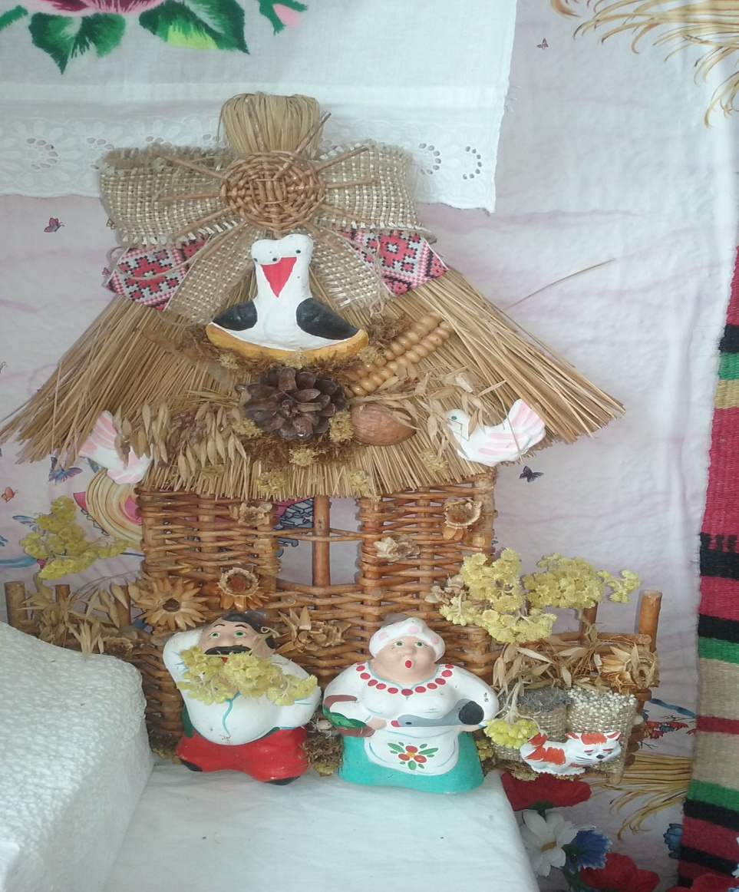

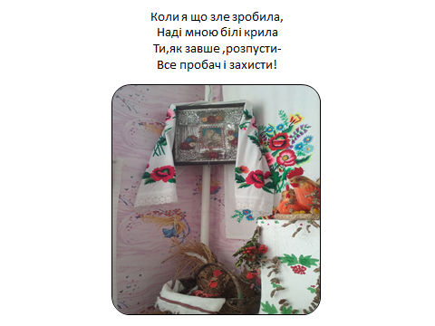

План роботи по ознайомленню дітей з міні-музеєм «Українська оселя» в різновіковій групі 5-6 років.
Число | Тема | Заходи
01.02.2018 | «Українська оселя» | Мовна гра «Продовж речення»  Трудова діяльність Прибери світлицю»
02.02.2018 | «А що є в скрині» | Бесіда «Бабусина хустинка»  Приказки і прислів’я про український одяг.
05.02.2018 | «Українська біла піч…» | Дитина у світі культури «Предметний світ+малювання)  Тема: Добра річ, як є в хаті піч»  Сюжетно-рольова гра «Вправні господині»
06.02.2018 | «Горщики, глечики…і банячки» | Дидактична гра «Чим багата хата»
07.02.2018 | «Котилася торба» | Українська народна гра «Галя по садочку ходила»
08.02.2018 | «Бабусина світлиця» | «Дитина в соціумі» (Народознавство)  Тема: «Вузлики на пам'ять».  Фізкульхвилинка «Зведемо хатинку»
09.02.2018 | Узагальнення | Практична діяльність батьків «Мами вправні господині»  Предметно-практична діяльність (Художня праця+ сталий розвиток)  Тема:Виготовлення ляльки з серветок.

Українська оселя
1.Мовна гра: «Продовж речення»
Мета: ознайомити малят з українським народним побутом та хатою зокрема; формувати інтерес до українських традицій,закріплювати вміння дітей закінчувати речення розпочате вихователем; розвивати увагу,мислення,культуру мовленнєвого спілкування; виховувати любов до України.
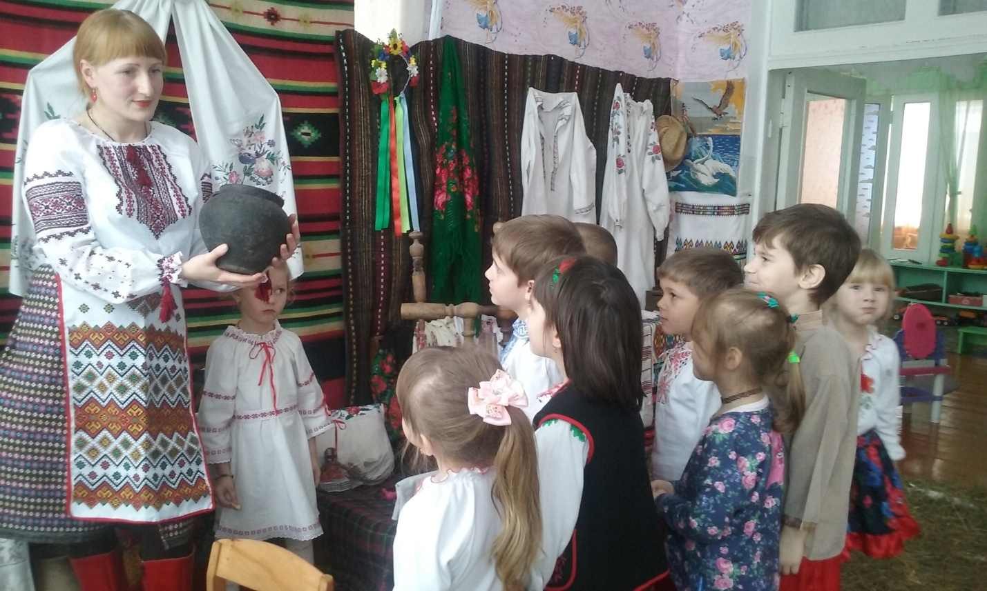
2. Трудова діяльність «Прибери світлицю»
Мета: «Закріпити вміння підтримувати лад в куточку народознавства,вчити дітей брати активну участь в підготовці міні-музею «Українська світлиця». Розвивати вміння визначати мету та хід роботи. Виховувати: старанність, сприяти встановленню злагоди між дітьми у спільній трудовій діяльності.
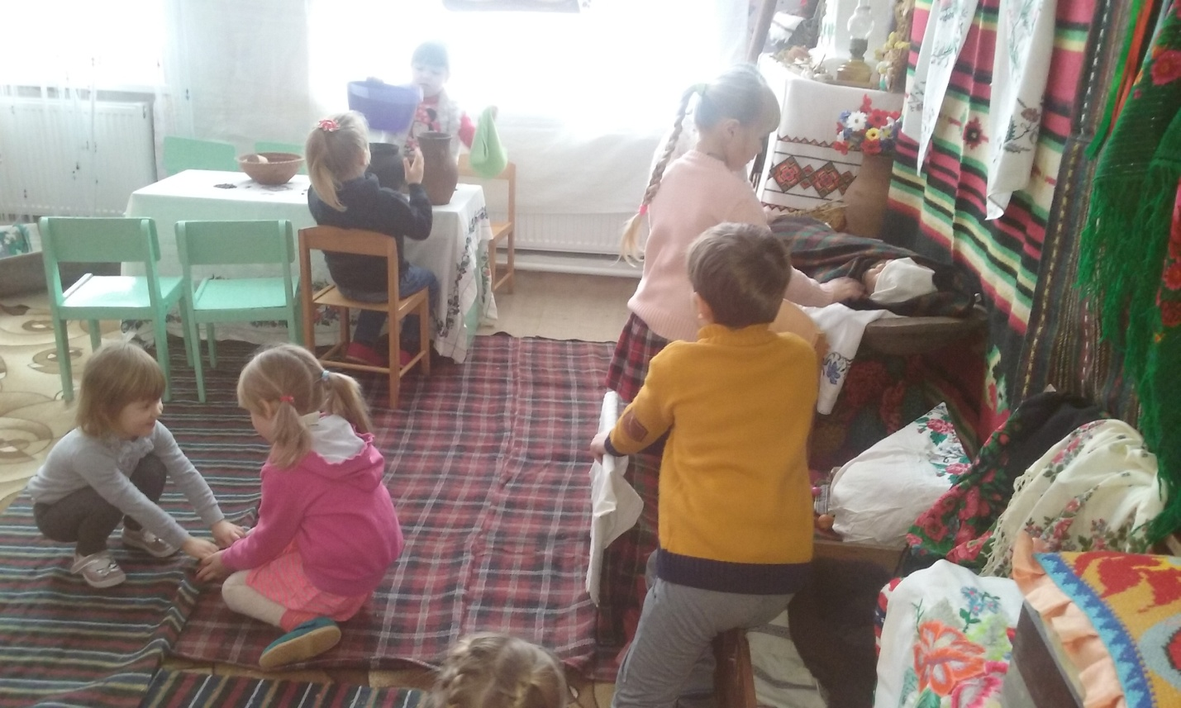
А що є в скрині?

1. Бесіда «Бабусина хустинка»
Мета : ознайомити дітей з традиціями українських жінок носити гарні хустки на голові; ввести в словник нові слова:тернова,вовняна, шовкова, лляна. Розвивати спостережливість. Виховувати бажання знати українське минуле.
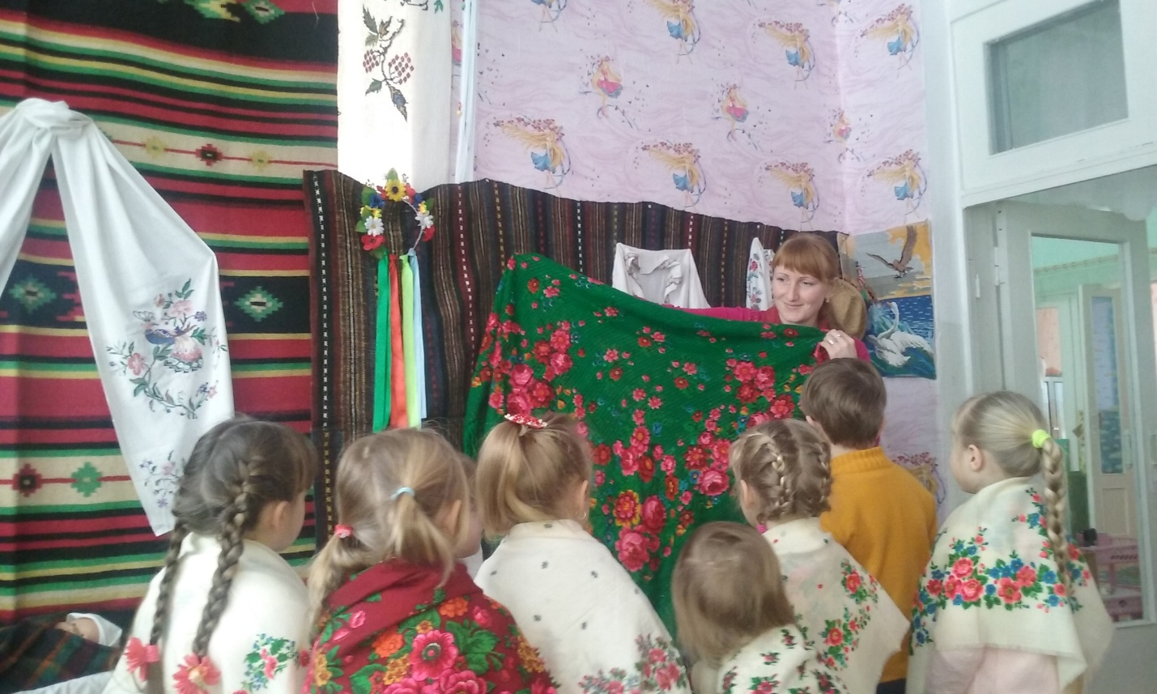
2. Приказки і прислів'я про український одяг. Українська біла піч…
1. «Дитина у світі культури» (Предметний світ + Малювання)
Тема: «Добра річ,як є в хаті піч» (План – конспект заняття додається)
2.Сюжетно- рольова гра «Вправні господині»
Мета: розширити знання дітей про культуру та побут українського народу; продовжити вчити реалізовувати і розвивати сюжет гри,розподіляти ролі; формувати привальні взаємини дітей у колективі;виховувати відповідальність та вміння добирати іграшки відповідно до ролі, дотримуватися норм поведінки.
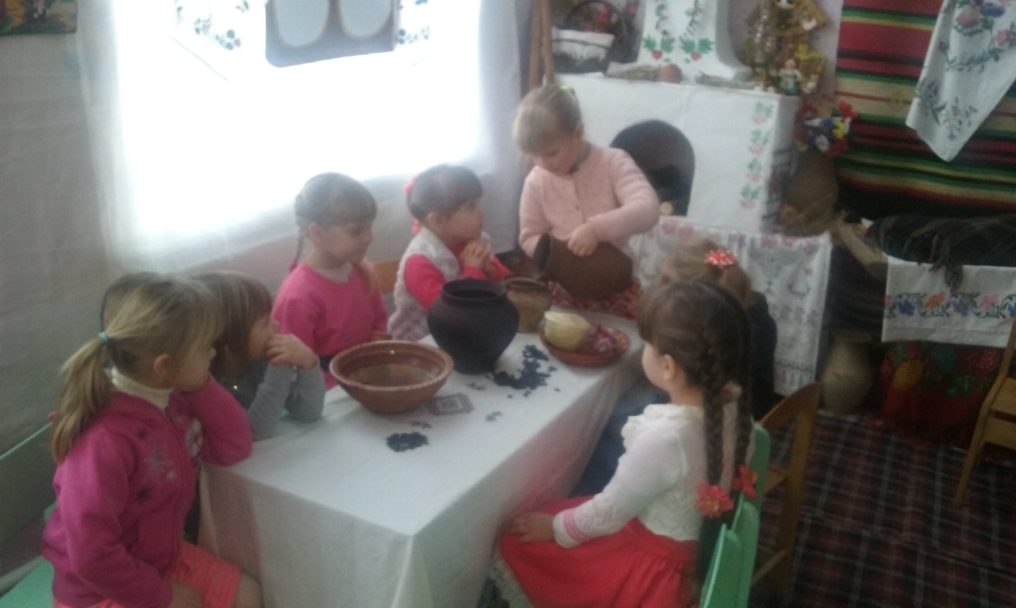
Горщики, глечики……і банячки
1.Дидактична гра : «Чим багата хата»
Мета: поглибити знання дітей про українську оселю,ознайомити з українським посудом; розвивати уважність, логічне мислення; виховувати інтерес до українських традицій.
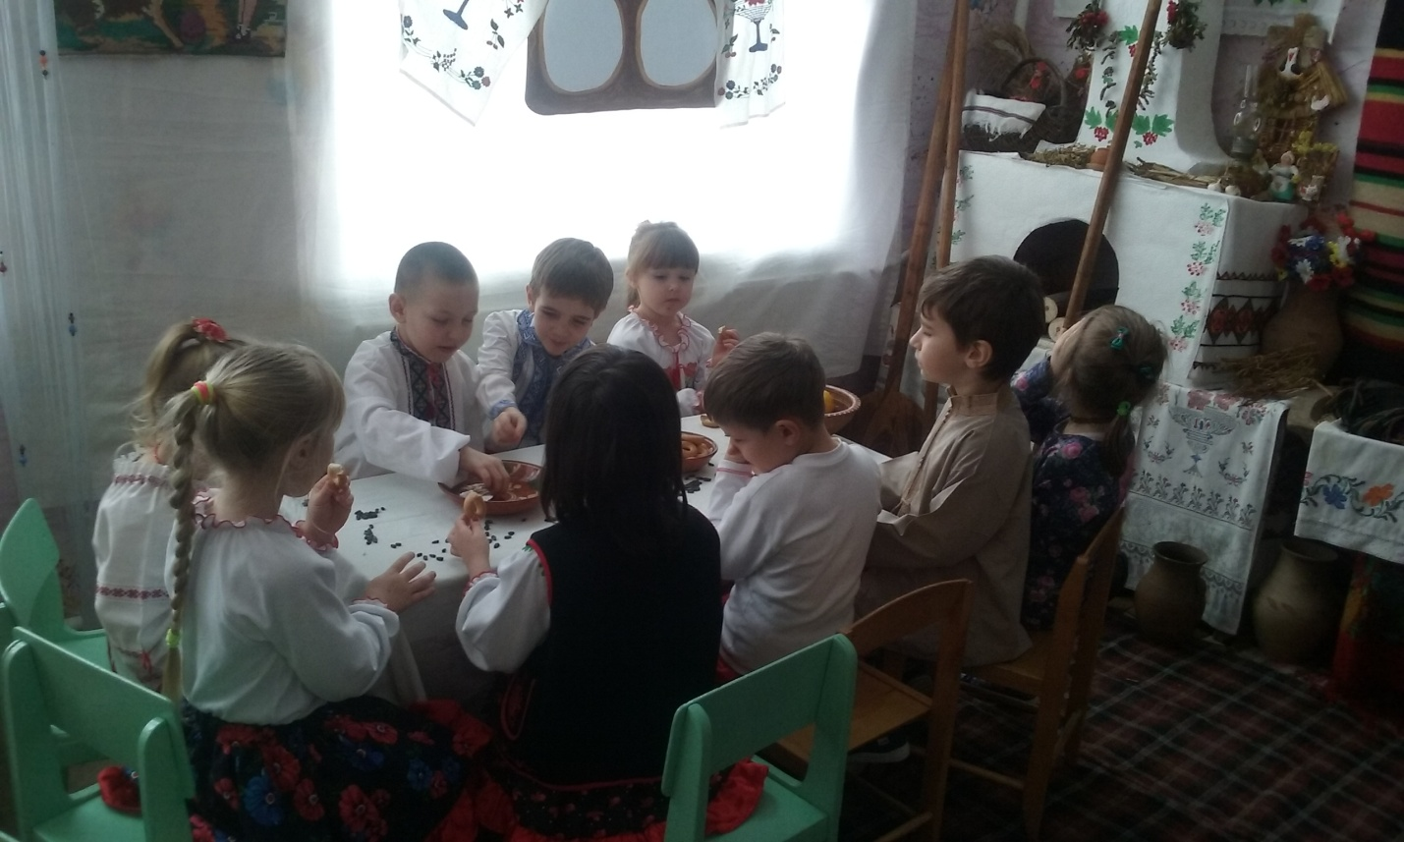
«Котилася торба»…
1.Українська народна гра «Галя по садочку ходила»
Мета: закріпити правила гри,удосконалювати вміння ходити по колу;розвивати увагу, спритність; виховувати кмітливість, бажання гратися в українські ігри.
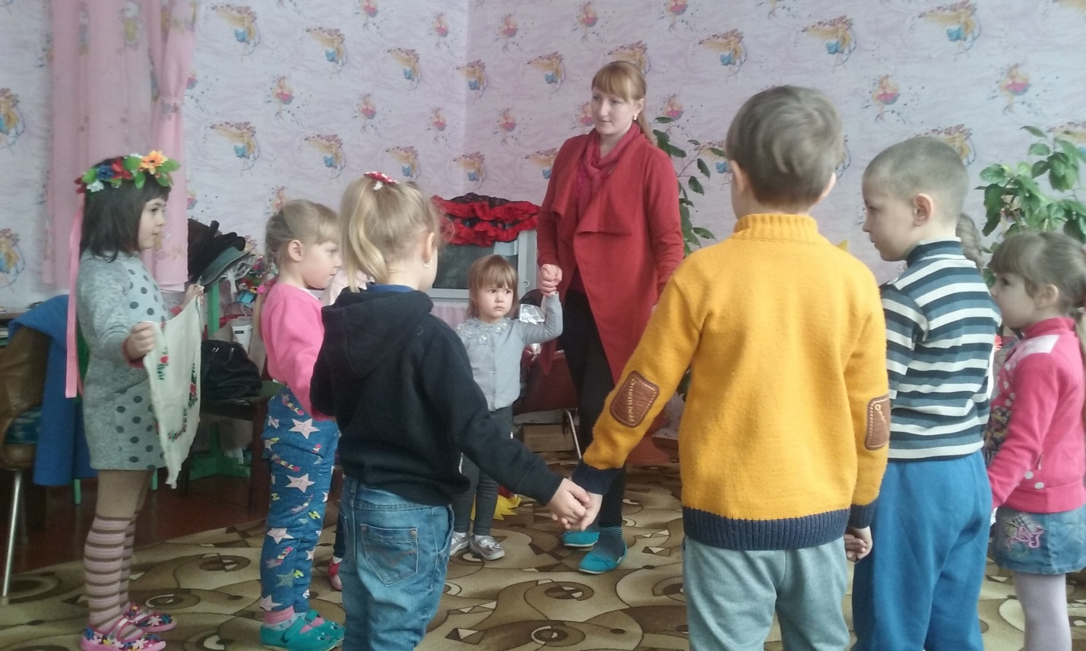
Бабусина світлиця
1 «Дитина в соціумі»
( Народознавство)
Тема: «Вузлики на пам'ять»
( План-конспект та відеоматеріали заняття додаються)
2.Фізкультхвилинка «Зведемо хатинку»
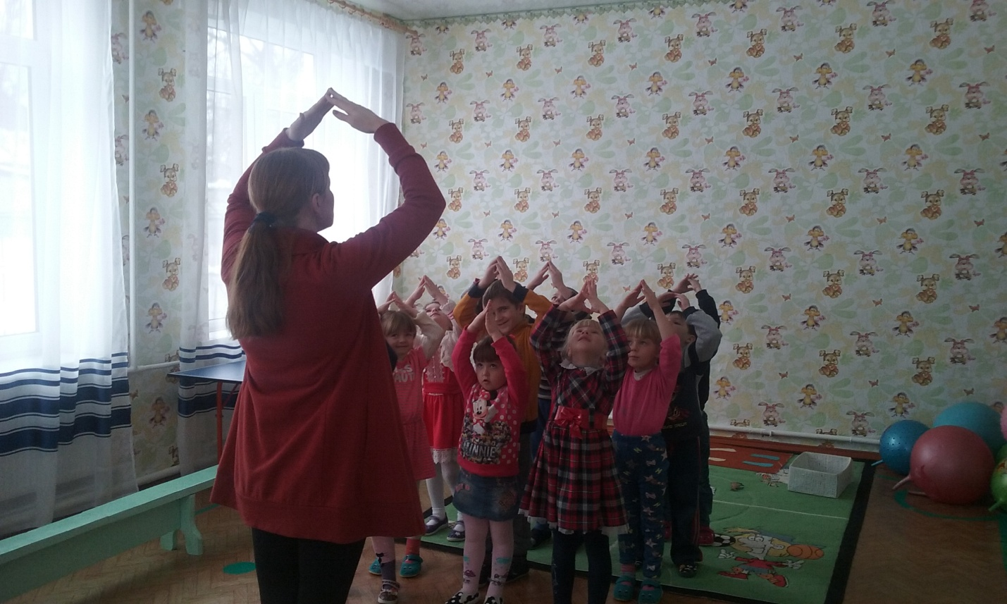
1.Практична діяльність батьків « Мами вправні господині»
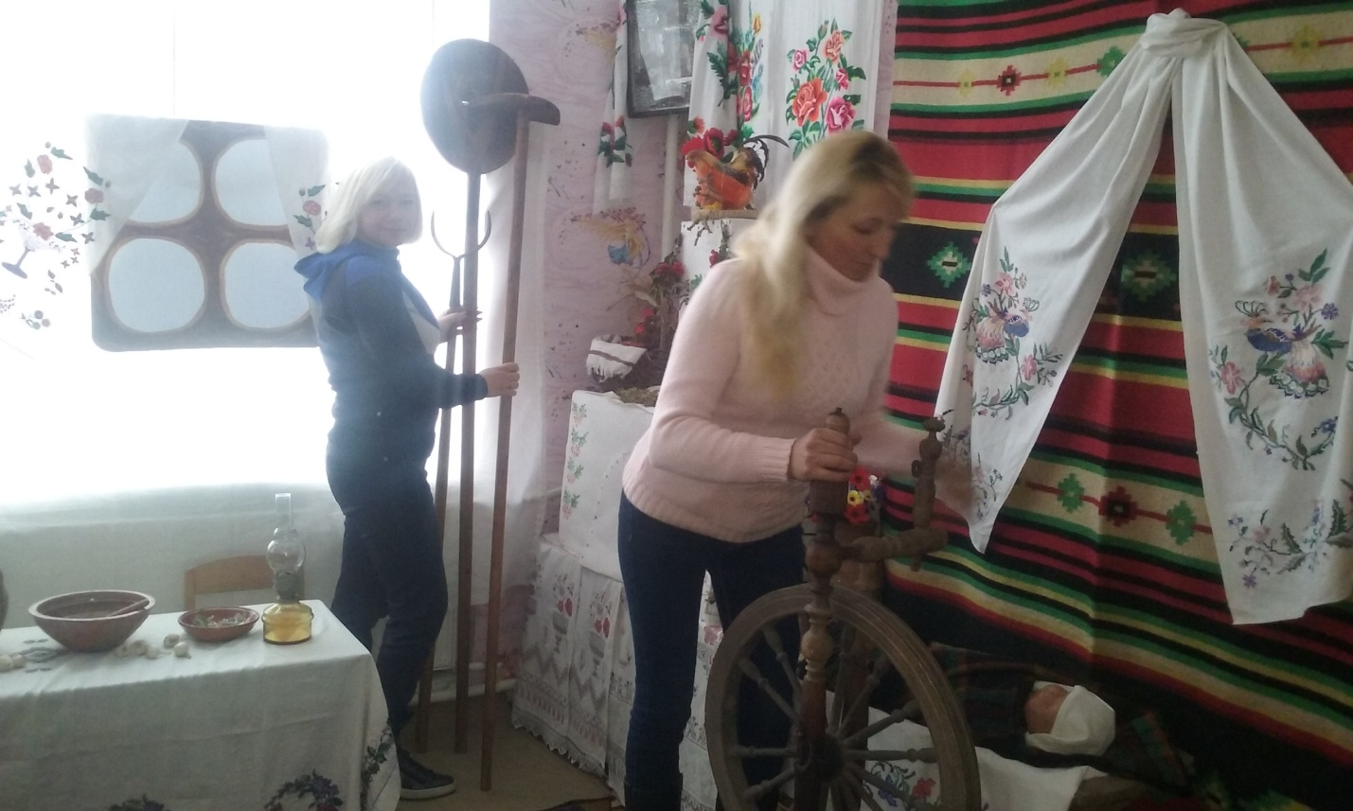

Інтегроване заняття
Тема: «Добра річ, як в хаті піч»
Програмовий зміст: продовжувати знайомити дітей з побутом українського народу,а саме з піччю,посудом; формувати уявлення про піч,як осередок багатьох звичаїв та обрядів українського народу; вчити виразно розповідати малі форми української народної творчості (забавлянки, приказки,прислів'я),вправляти дітей в розгадуванні загадок; продовжувати вчити дітей малювати візерунки в народному стилі;закріпити з дітьми назви кольорів та форми предметів. Розвивати мислення,зв’язне мовлення,пам'ять, фантазію та дрібну моторику рук. Виховувати інтерес до життя в українському селі ,любов та повагу до українського народу.
Обладнання: міні-музей «Українська світлиця», гуаш, пензлики, аркуші паперу із заготовками печі, серветки, баночки з водою.
Хід заняття
Господиня. (Вихователь) Доброго ранку – сонце привітне!
Доброго ранку – небо блакитне!
Доброго ранку – в небі пташки!
Доброго ранку – зелені дубки!
Доброго ранку – люди привітні!
Я всім бажаю щоб посмішки квітли!
Я рада вас бачити,малята. Проходьте ,сідайте зручненько. Я вам загадаю загадку про найважливішу річ у нашій хаті.
Стоїть хата серед хати
Дрів вона з'їда багато
Як захочете хлібця.
Їй у ніжки уклоніться. (Піч)
Так,правильно,це є піч. Піч з давніх-давен слугувала українським селянам для обігріву житла, для приготування їжі,як тепле спальне місце. До печі з повагою ставилися,її шанували,тримали в чистоті. Які прислів'я про піч ви знаєте?
Прислів'я про піч
Добра річ , як в хаті піч.
З одної печі,та не однакові калачі.
У ліс не їздиш-то біля печі змерзнеш.
Хліб-батько, а піч-матінка.
Вихователь проводить бесіду по змісту кожного прислів'я.
Вихователь. Діти, а в кого з вас, вдома, є старовинна піч?
А як зараз отоплюються наші домівки і де ми готуємо їжу?
У яких українських казках згадується про піч? («Коза-дереза», «Івасик-Телесик» тощо)
Проте головне призначення печі-це приготування їжі та випікання хліба. А які потішки ви знаєте про це?
Сорока-ворона
Сорока-ворона
На припічку сиділа
Діткам кашку варила:
Цьому дала, цьому дала,
Цьому дала, цьому дала,
А цьому не дам:
Він дров не рубав
Піч не топив.
Каші не варив -
Справжній лежень!
Фізкультхвилинка
Встаньте, діти, посміхніться,
Землі нашій поклоніться
За щасливий день вчорашній
І до сонця потягніться,
В різні боки потягніться,
Веретеном покрутіться.
Раз присядьте, два присядьте.
На місця тихенько сядьте.
Вихователь. А ще з піччю пов'язано багато народних звичаїв та обрядів. Щоб дитина росла здоровою та багатою,її клали після хрещення на кожух на лежанку біля печі. А коли до дівчини приходили свати,вона стояла біля печі та колупала її,щоб до весілля побілити її-отака вона гарна господиня.
Головною стравою наших пращурів був,звичайно хліб,випечений у такій печі,дбайливими руками мами чи бабусі. Саме хліб давала мати синові ,проводжаючи в дорогу,хлібом і сіллю стрічали молодих на весіллі. А які приказки та прислів’я ви знаєте про хліборобську працю?
Прислів'я про хліб
Діждався Гриць пшеничних паляниць.
Яка пшениця,така й паляниця.
З неба хліб не падає.
Глибше орати-більше хліба жувати.
Вихователь проводить коротеньку бесіду за змістом кожного прислів'я.
Вихователь. А тепер, малята,мені потрібна ваша допомога. Подивіться: я приготувала для вас дарунки-картинки на яких зображено піч,але розмалювати їх не встигла. Допоможіть мені розмалювати пічки ( Діти виконують завдання,вихователь також демонструє картинки з зображенням різних орнаментів. Малята виконують завдання та залишають підсихати.)
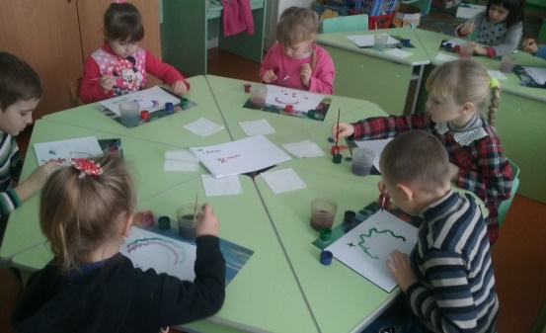
Підсумки заняття

